项目开发总结报告（GB8567——88）

1引言

1.1编写目的
总结开发过程中的经验教训。

1.2背景
1.2.1 项目名称：校园二手交易系统
1.2.2 项目背景
如今大学生的闲置物品繁多，尤其是大四毕业生有大量闲置物品需要处理，而当今校园除了论坛、QQ群外，并没有比较正式的渠道去交易二手物品。受到互联网思维的影响，我们团队想推出一个平台来解决这个问题，使资源可以得到重新利用。

1.3定义
用户：本项目所面对的需求群体，即产品的使用者。
商品：本平台上进行交易的校园二手商品。
数据库：本项目所管理的包含用户表、商品表、商品分类表、销售记录表的数据库。

1.4参考资料
Java编程思想 Thinking in Java, Bruce Eckel
数据库系统概念, 机械工业出版社

2实际开发结果

2.1产品
我们的项目需要预先建立好数据库和数据表，即comm、comtype、user和salerecord。
初始时数据可以为空。
在Java的源文件中，含有4个package，分别为bean、dao、util和view。

包 | 源文件 | 功能
bean | Comm.java | 商品
bean | CommType.java | 商品类别
bean | SalesRecond.java | 销售记录
bean | User.java | 用户
dao | CommDao.java | 处理商品表
dao | ComTypeDao.java | 处理商品类型表
dao | SalesReDao.java | 处理销售记录表
dao | UserDao.java | 处理用户表
util | Dbutil.java | 数据库连接
view | CommAdd.java | 添加商品
view | ComManage.java | 管理商品
view | ComTypeManage.java | 管理商品类型
view | Login.java | 登陆
view | MainFrom.java | 主界面
view | PasswordManage.java | 更改密码
view | RegisterUser.java | 注册用户
view | SalesRecords.java | 购买记录
view | Shopping.java | 购买商品
view | TypeFrom.java | 类型界面

2.2主要功能和性能
基本实现了预期需求的功能实现，即能自主发布二手商品，进行二手商品的查询、购买，查询已购买的商品信息，以及对于用户的账号管理功能，如注册账号和修改密码等，暂未实现注销账号的功能。
对于性能指标，本项目测试条件未扩大到存在大规模用户和商品的情况，目前忽略了性能对产品使用的影响。理论上，满足本校学生的使用完全可行。

2.3基本流程
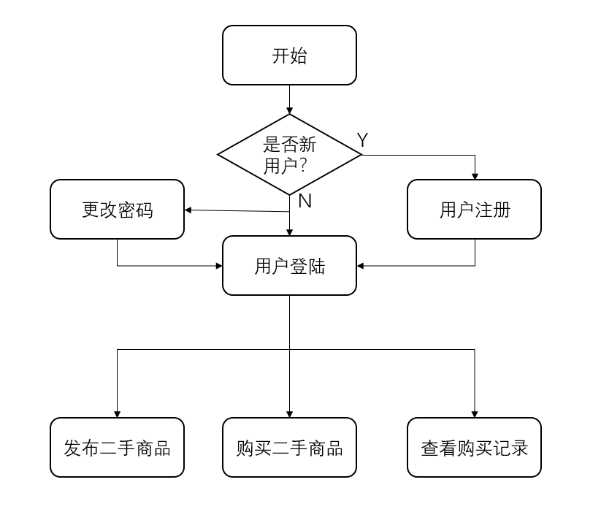

2.4进度
实际开发过程的进度如下表：
项目 | 预定开始日期 | 预定完成日期 | 实际完成日期
需求分析 | 5.16 | 5.19 | 5.19
设计 | 5.20 | 6.2 | 6.8
测试 | 6.2 | 6.9 | 6.8
移交 | 6.12 | 6.12
设计过程比预期实际要长，主要是由于对软件开发不熟悉，课余时间不够充裕导致的。在这个阶段，编码与测试代码同时进行，合理利用了队员的时间安排，有效节省了开发时间并避免了影响后续进度安排。

2.5费用
本项目由小组4人独立开发，不需要额外费用。

3开发工作评价

3.1对生产效率的评价
本项目的核心功能代码编码工作主要由宗永承承担，UI设计由周冰负责。最终程序代码总行数约3000行，开发时间少于2周，生产效率很高。
在程序测试过程中，黄梓越和成士豪进行了大量的测试工作，高质量地找出了程序的潜在问题，为程序编码提供了有效的辅助工作。
总体而言，与计划相比，我们小组比较好地完成了预期目标任务。

3.2对产品质量的评价
经过大量测试，程序运行基本没有错误。Java具有异常处理机制的先天优势，我们在这方面进行了大范围的代码改进，最终程序运行过程中不会产生无法使用、程序自动终止等致命问题。

3.3对技术方法的评价
通过这次软件工程项目实践，我们小组加深了数据库MySQL语言的理解，掌握了数据库设计的方法；利用Eclipse IDE进行Java开发，熟悉了Java语言和Java项目开发实践；最重要的是学会了软件开发的基本流程与管理。

3.4出错原因的分析
略。

4经验与教训
通过这近一个月的努力工作，我们认识到要作一个真正合格的程序员，或者说就是可以真正合格完成一些代码工作的程序员，应该具有以下素质：
- 团队精神和协作能力。
- 文档习惯，编码过程中注意写注释与文档。
- 规范化、标准化的代码编写习惯。
- 需求理解能力。
- 学习和总结的能力。
通过做这个项目，我们也了解到软件开发的基本流程：
第一个步骤是市场调研，技术和市场要结合才能体现最大价值。我们要明确需要做什么样的产品。
第二个步骤是需求分析，这个阶段需要完成用户视图，数据词典和用户操作手册。
第三个步骤是概要设计，将系统功能模块初步划分，并给出合理的研发流程和资源要求。
第四个步骤是详细设计，详细设计说明书应当把具体的模块以黑箱结构提供给编码者，使得系统整体模块化达到最大。
第五个步骤是编码，在规范化的研发流程中，编码工作在整个项目流程里最多不会超过1/2，通常在1/3的时间。
第六个步骤是测试。测试有很多种，我们按照测试的输入范围，进行了小范围的抽样测试。
这一个月的学习和开发，既有经验又有教训，让我们深刻认识到，我们离真正的程序员还有很长的路要走，我们定将以此为契机，努力提高自己的专业技术水平。

